Chi phí ẩn của chuyến đi mà bạn chưa bao giờ nghĩ tới
Splash
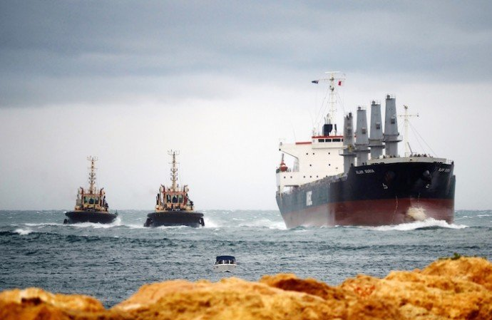
Natalia Liashenko, CEO của Marine Solver, nói về việc làm cho những giá trị vô hình trở nên hữu hình trong ngành vận tải biển.
Ngành vận tải biển đang bước vào một kỷ nguyên thực dụng về công nghệ. Không còn đủ khi chỉ hứa hẹn rằng công nghệ sẽ giúp hoạt động nhanh hơn hay thông minh hơn; các doanh nghiệp muốn thấy kết quả có thể đo lường được và một lộ trình rõ ràng để đạt lợi tức đầu tư (ROI).
Đó là một kỳ vọng hoàn toàn hợp lý. Phần mềm, tích hợp hệ thống và đào tạo đều có những chi phí hữu hình. Nhưng trong công tác lập kế hoạch khai thác đội tàu thương mại còn tồn tại một khía cạnh khác của bài toán: chi phí của một cơ hội mà doanh nghiệp chưa bao giờ phát hiện ra là bao nhiêu?
Kinh tế học từ lâu đã công nhận khái niệm chi phí cơ hội (opportunity cost) – tức giá trị của phương án tốt nhất bị bỏ qua. Nhưng một Không gian quyết định (Decision Space) phức tạp đặt ra một câu hỏi khó hơn: Điều gì xảy ra nếu phương án tốt hơn đó chưa bao giờ được xem xét đến?
Hãy hình dung một con tàu nhận được một hợp đồng vận chuyển hàng hóa có lợi nhuận và việc thực hiện chuyến đi được tối ưu rất tốt về tốc độ, nhiên liệu và thời tiết. Tuy nhiên, một tổ hợp lựa chọn khác có thể mang lại kết quả tốt hơn, vị thế khai thác thuận lợi hơn hoặc một chuỗi chuyến đi có lợi nhuận cao hơn.
Nếu phương án thay thế đó chưa bao giờ được tính đến, thì khoản tổn thất sẽ hoàn toàn vô hình. Một quyết định sai sẽ để lại dấu vết – nhưng một quyết định tốt hơn mà chưa bao giờ được phát hiện ra thì không để lại bất kỳ dấu vết nào.
Trong lập kế hoạch đội tàu, chi phí ẩn này có thể xuất hiện dưới nhiều dạng: chi phí cơ hội chưa được phát hiện, chi phí do thời gian ra quyết định, chi phí do sự phụ thuộc vào các quyết định trước đó và giới hạn tối ưu hóa. Mỗi yếu tố đều làm suy giảm giá trị theo một cách khác nhau và khi cộng dồn theo thời gian, chúng có thể tạo ra tác động đáng kể.
Thách thức trong lập kế hoạch đội tàu không đơn thuần là lựa chọn phương án tốt nhất trong số những phương án đã biết. Trước hết, chính các phương án thay thế cũng phải được phát hiện ra.
Ngay cả một đội tàu nhỏ với một số lượng nhất định tàu, hàng hóa, laycan và các ràng buộc khai thác cũng nhanh chóng tạo ra một Không gian quyết định mang tính tổ hợp rất lớn. Khi bổ sung các hàng hóa bắt buộc, các hạn chế về khả năng tương thích giữa tàu và hàng, thứ tự khai thác, định vị tàu cho các cơ hội tiếp theo và các chỉ số môi trường, số lượng khả năng có thể vượt xa khả năng phân tích tuần tự của con người.
Một chuyên gia giàu kinh nghiệm có thể đặc biệt giỏi trong việc xác định ra những phương án hợp lý. Nhưng bộ não con người vẫn phải thu hẹp không gian tìm kiếm, vì vậy phương án tốt nhất được xem xét và phương án tốt nhất thực sự có thể lựa chọn về bản chất vẫn là hai khái niệm khác nhau.
Không gian quyết định không chờ đợi
Còn có một chi phí ẩn thứ hai: thời gian.
Lập kế hoạch đội tàu diễn ra trong một thị trường luôn biến động. Trong khi các phương án đang được đánh giá thủ công, một hợp đồng hàng hóa có thể biến mất, một cơ hội khác có thể xuất hiện, laycan có thể hết hạn hoặc vị trí của một con tàu có thể thay đổi. Do đó, phân tích của con người phải cạnh tranh đồng thời với độ phức tạp mang tính tổ hợp và tốc độ vận động của thị trường. Một cơ hội còn tồn tại khi quá trình so sánh bắt đầu có thể không còn tồn tại khi quyết định cuối cùng được đưa ra.
Các công nghệ hàng hải hiện đại rất hiệu quả trong việc cải thiện một chuyến đi sau khi chuyến đi đó đã được lựa chọn. Tối ưu hóa tuyến đường theo thời tiết, tối ưu tốc độ và quản lý nhiên liệu đều tạo ra giá trị thực tế và có thể đo lường được. Tuy nhiên, hiệu quả của chúng cũng có một giới hạn tự nhiên.
Tối ưu hóa việc thực hiện có thể cải thiện chuyến đi mà chúng ta đã chọn, nhưng không thể lấy lại giá trị của một chuyến đi tốt hơn mà chúng ta chưa bao giờ phát hiện ra.
Hơn nữa, lựa chọn của ngày hôm nay sẽ định hình các lựa chọn của ngày mai thông qua vị trí của tàu, thị trường khả dụng tiếp theo và, theo thời gian, kết quả CII hằng năm cũng như trạng thái tuân thủ FuelEU trong dài hạn.
Cơ hội bị bỏ lỡ hôm nay âm thầm làm thay đổi Không gian quyết định của ngày mai. Chi phí đó có thể tiếp tục kéo dài thông qua chuỗi các quyết định được đưa ra sau đó.
Làm cho những thứ vô hình trở nên hữu hình
Đây là lúc các công nghệ chuyên biệt về ra quyết định và tối ưu hóa đóng một vai trò khác. Mục đích của chúng không phải là đưa ra một câu trả lời được cho là “đúng duy nhất”, mà là tính toán nhanh các phương án khả thi, đủ nhanh để đưa ra nhiều kịch bản tốt cùng với những đánh đổi (trade-offs) giữa chúng.
Tuy nhiên, chỉ một phép tính là chưa đủ. Phân tích What-If có thể kiểm tra xem một phương án được ưu tiên có còn vững chắc hay không khi giá nhiên liệu, laycan, chi phí hoặc các giả định thay đổi – hoặc liệu một thay đổi nhỏ có dẫn tới một kế hoạch khai thác đội tàu hoàn toàn khác hay không.
Quyết định cuối cùng vẫn thuộc về nhà quản lý con người. Điểm khác biệt là người ra quyết định giờ đây có thể nhìn thấy nhiều phương án hơn và hiểu được giá trị kinh tế của việc từ chối những phương án đó.
Mặt vô hình của ROI
Tất nhiên, công nghệ tối ưu hóa cũng phải chứng minh được giá trị kinh tế của chính nó. Công nghệ phải đủ nhanh, phản ánh đúng thực tế khai thác và dễ áp dụng mà không biến thành một dự án CNTT nặng nề khác. Nhưng cách xây dựng bài toán kinh doanh truyền thống lại mang tính bất đối xứng: chi phí triển khai là hữu hình – trong khi chi phí của việc không triển khai thường lại vô hình.
Hãy xét một đội tàu giả định gồm 10 con tàu, mỗi tàu đưa ra chỉ 10 quyết định điều động/khai thác quan trọng mỗi năm. Nếu phương án tốt nhất nhưng chưa được phát hiện chỉ có thể mang lại thêm 5.000–10.000 USD tại mỗi thời điểm ra quyết định, phép tính đơn giản sẽ cho thấy con số tổng sẽ là 500.000–1 triệu USD mỗi năm. Đây không phải là ước tính về tổn thất thực tế; nó chỉ nhằm cho thấy khoảng cách nhỏ giữa quyết định được tìm thấy và quyết định chưa bao giờ được phát hiện có thể tăng lên như thế nào khi áp dụng trên quy mô cả đội tàu. Và con số trên còn chưa tính đến tác động của sự chậm trễ, định vị tàu cho các cơ hội tiếp theo và yêu cầu tuân thủ môi trường.
Chúng ta có thể đo được lượng nhiên liệu tiết kiệm hoặc khoản tiền demurrage tránh được, nhưng không thể dễ dàng đo được lợi nhuận từ một chuỗi chuyến đi chưa bao giờ được xây dựng, hoặc từ một cơ hội đã biến mất trước khi bất kỳ ai có đủ thời gian để phát hiện ra nó.
Vì vậy, có lẽ câu hỏi về thời gian hoàn vốn (payback) đối với công nghệ hỗ trợ ra quyết định cần được đặt ra từ cả hai phía:
Chi phí để chúng ta khám phá toàn bộ Không gian quyết định là bao nhiêu?
Và câu hỏi khó chịu hơn rất nhiều: Chi phí mà chúng ta đang phải trả vì không khám phá nó là bao nhiêu?
---------------------------------------------------

